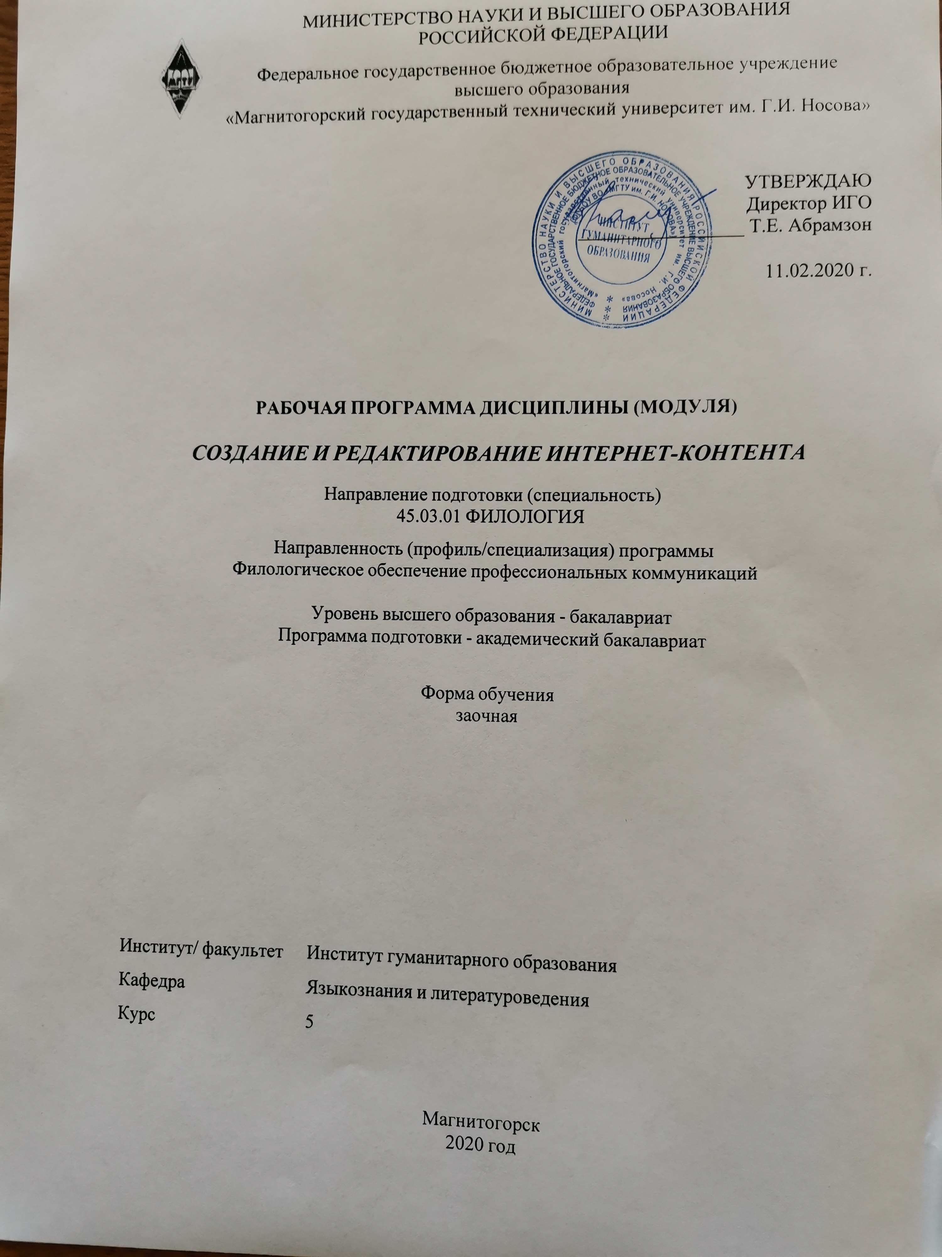

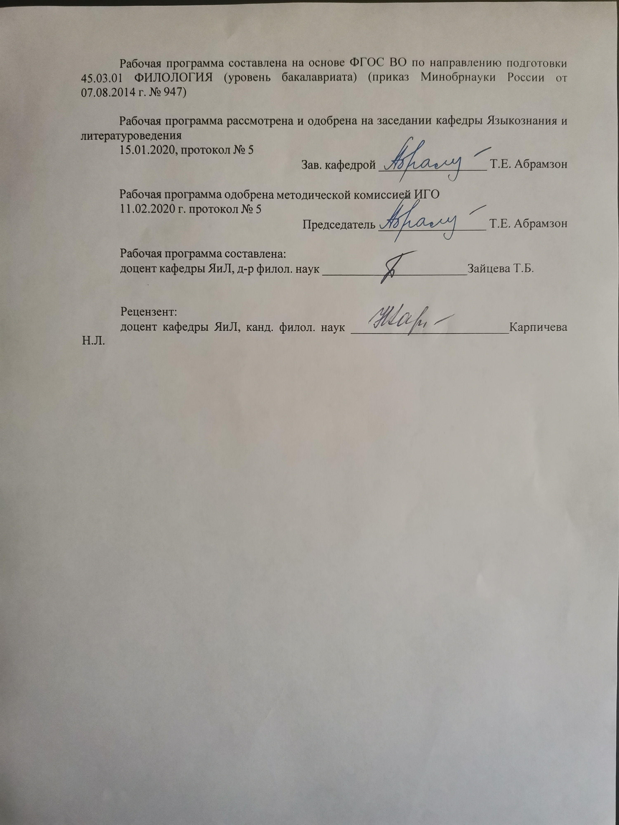

|  |  |
| --- | --- |
| **Листактуализациирабочейпрограммы** | |
|  |  |
|  | |
|  |  |
|  | |
|  |  |
| Рабочая программа пересмотрена, обсуждена и одобрена для реализации в 2021 - 2022 учебном году на заседании кафедры Языкознания и литературоведения | |
|  |  |
|  | Протокол от __ __________ 20__ г. № __  Зав. кафедрой _________________ Т.Е. Абрамзон |
|  |  |
|  | |
|  |  |
|  | |
|  |  |
| Рабочая программа пересмотрена, обсуждена и одобрена для реализации в 2022 - 2023 учебном году на заседании кафедры Языкознания и литературоведения | |
|  |  |
|  | Протокол от __ __________ 20__ г. № __  Зав. кафедрой _________________ Т.Е. Абрамзон |
|  |  |
|  | |
|  |  |
|  | |
|  |  |
| Рабочая программа пересмотрена, обсуждена и одобрена для реализации в 2023 - 2024 учебном году на заседании кафедры Языкознания и литературоведения | |
|  |  |
|  | Протокол от __ __________ 20__ г. № __  Зав. кафедрой _________________ Т.Е. Абрамзон |
|  |  |
|  | |
|  |  |
|  | |
|  |  |
| Рабочая программа пересмотрена, обсуждена и одобрена для реализации в 2024 - 2025 учебном году на заседании кафедры Языкознания и литературоведения | |
|  |  |
|  | Протокол от __ __________ 20__ г. № __  Зав. кафедрой _________________ Т.Е. Абрамзон |
|  |  |
|  | |
|  |  |
|  | |
|  |  |
| Рабочая программа пересмотрена, обсуждена и одобрена для реализации в 2025 - 2026 учебном году на заседании кафедры Языкознания и литературоведения | |
|  |  |
|  | Протокол от __ __________ 20__ г. № __  Зав. кафедрой _________________ Т.Е. Абрамзон |

|  |  |
| --- | --- |
| **1Целиосвоениядисциплины(модуля)** | |
| Целямиосвоениядисциплины«Созданиеиредактированиеинтернет-контента»являются:  −формированиепредставленияосущностиинтернет-медиатекста,егопроблемикатегорий,типологиикомпонентов;  −развитиенавыковмногоаспектнойработысразличнымитипамитекстов(создание,интерпретация,экспертиза,трансформация,распространениехудожественных,публицистических,официально-деловых,научныхит.п.текстов)иосуществленияязыковой,межличностнойписьменнойиустнойкоммуникации;  −развитиенавыковаргументированиясобственнойточкизрениянаинтертекстуальныепроцессыпутемизученияианализаинтертекстоввинтернет-вариантах;  −развитиенавыковвыявленияинтертекста,гипертекста,контекставхудожественныхпроизведенияхприпомощисетиИнтернет;  −развитиенавыковиспользованияприанализехудожественныхпроизведенийинтертекстуальногометодаисследования;  −формированиезнаний,направленныхнапониманиеисозданиеинтернет-медиатекстов,которыевомногомопределяютсоциально-психологическую,информационно-языковуюикультурнуюситуациивобществе. | |
|  |  |
| **2Местодисциплины(модуля)вструктуреобразовательнойпрограммы** | |
| ДисциплинаСозданиеиредактированиеинтернет-контентавходитввариативнуючастьучебногопланаобразовательнойпрограммы.  Дляизучениядисциплинынеобходимызнания(умения,владения),сформированныеврезультатеизучениядисциплин/практик: | |
| Управлениеинтернет-проектами | |
| Филологическаякультуранормативныхтекстов | |
| Производственная-практикапополучениюпрофессиональныхуменийиопытапрофессиональнойдеятельности | |
| Историяитеорияжанров | |
| Филологическийанализтекста | |
| Знания(умения,владения),полученныеприизученииданнойдисциплиныбудутнеобходимыдляизучениядисциплин/практик: | |
| Производственная–преддипломнаяпрактика | |
| Подготовкакзащитеизащитавыпускнойквалификационнойработы | |
| Литературавконтекстекультуры | |
| Художественнаяконцептосфера | |
|  |  |
| **3Компетенцииобучающегося,формируемыеврезультатеосвоения**  **дисциплины(модуля)ипланируемыерезультатыобучения** | |
| Врезультатеосвоениядисциплины(модуля)«Созданиеиредактированиеинтернет-контента»обучающийсядолженобладатьследующимикомпетенциями: | |
|  |  |
| Структурный  элемент  компетенции | Планируемыерезультатыобучения |
| ОК-6 способностью работать в коллективе, толерантно воспринимая социальные, этнические, конфессиональные и культурные различия | |

|  |  |
| --- | --- |
| Знать | Знать необходимую для саморазвития и взаимодействия с коллективом информацию о культурных, этнических, конфессиональных особенностях и традициях различных социальных групп |
| Уметь | Уметь толерантно и конструктивно взаимодействовать с людьми с учетом их социальных, культурных, этнических и конфессиональных особенностей в целях успешного выполнения профессиональных задач и усиления социальной интеграции |
| Владеть | Владеть навыками толерантного, уважительного отношения к культурному наследию, этническим и конфессиональным традициям различных социальных групп, опирающиеся на знание особенностей социокультурного развития России в контексте культурных и этнических традиций мира (в зависимости от среды и задач профессиональной деятельности), включая мировые религии, философские и этические учения. |
| ПК-9 владением базовыми навыками доработки и обработки (например, корректура, редактирование, комментирование, реферирование, информационно-словарное описание) различных типов текстов | |
| Знать | Знать систему способов доработки и обработки различных типов текстов. |
| Уметь | Уметь трансформировать и адаптировать различные типы текстов; демонстрировать приобретенные знания в ходе устной и письменной коммуникации. |
| Владеть | навыками самостоятельной работы с текстом, применяя усвоенные теоретические знания на практике. |

|  |  |  |  |  |  |  |  |  |  |
| --- | --- | --- | --- | --- | --- | --- | --- | --- | --- |
|  | **4.Структура,объёмисодержаниедисциплины(модуля)** | | | | | | | | |
| Общаятрудоемкостьдисциплинысоставляет1зачетныхединиц36акад.часов,втомчисле:  –контактнаяработа–2,4акад.часов:  –аудиторная–2акад.часов;  –внеаудиторная–0,4акад.часов  –самостоятельнаяработа–29,7акад.часов;  –подготовкакзачёту–3,9акад.часа  Формааттестации-зачет | | | | | | | | | |
|  |  |  |  |  |  |  |  |  |  |
| Раздел/тема  дисциплины | | Курс | Аудиторная  контактнаяработа  (вакад.часах) | | | Самостоятельнаяработастудента | Видсамостоятельной  работы | Форматекущегоконтроляуспеваемостии  промежуточнойаттестации | Кодкомпетенции |
| Лек. | лаб.  зан. | практ.зан. |
| 1.1.Раздел«Интернет-медиатексткакособыйтиптекста» | | |  | | | | | | |
| 1.11.1.ТемаИсториявозникновенияинтернет-медиатекста | | 5 | 1 |  |  | 5 | Подготовка презентационног о материала | Индивидуальныезадания,реферат.Конспектированиенаучнойлитературы. | ОК-6,ПК-9 |
| 1.21.2.ТемаРольинтернет-медиатекставжизнисовременногообщества | | 1 |  |  | 5 | Подготовка докладов по заранее обозначенным темам Выступление на практическом занятии, индивидуальное письменное задание с последующей проверкой. | Выступлениенапрактическомзанятии,индивидуальноеписьменноезаданиеспоследующейпроверкой | ОК-6,ПК-9 |
| Итогопоразделу | | | 2 |  |  | 10 |  |  |  |
| 2.2.Раздел«Технологиисозданияиредактированияинтернет-медиатекста» | | |  | | | | | | |
| 2.12.1.ТемаЖанрыистилимедиатекстов.Авторскийстиль.Гипертексткактипмедиатекста.Понятиегипертекста. | | 5 |  |  |  | 4,3 | Анализ медиаконтента | Индивидуальныезадания.Творческиезадания. | ОК-6,ПК-9 |
| 2.22.2.ТемаАлгоритмыпостроениятекста.Работасэлементамитекстадляинтернет-сайтов.Типытекста. | |  |  |  | 5 | Анализ текстового материала | выступлениенапрактическомзанятии.Проверкаконспектов. | ОК-6,ПК-9 |
| 2.32.3ТемаСозданиемедиатекстовдляинтернетсайтовсучетомихконтента.Креолизованныйтекст,егосвойства. | |  |  |  | 5,4 | Создание текста Выступление на практическом занятии. Индивидуальные аналитические задания. Проверка конспектов. | Выступлениенапрактическомзанятии.Индивидуальныеаналитическиезадания.Проверкаконспектов. | ОК-6,ПК-9 |
| 2.42.4ТемаКонтентинтернет-сайтов.Пользовательскийконтентвсистемемассовойинформации. | |  |  |  | 5 | Анализ текстового материала | Выступлениенапрактическомзанятии.Индивидуальныеаналитическиезадания.Проверкаконспектов.О | ОК-6,ПК-9 |
| Итогопоразделу | | |  |  |  | 19,7 |  |  |  |
| Итогозасеместр | | | 2 |  |  | 29,7 |  | зачёт |  |
| Итогоподисциплине | | | 2 |  |  | 29,7 |  | зачет | ОК-6,ПК-9 |

|  |
| --- |
| **5Образовательныетехнологии** |
|  |
| Впроцессеосвоениядисциплины«Созданиеиредактированиеинтернет-контента»предполагаетсяиспользоватьследующиеинтерактивныеформыпроведениязанятийнаосноветехнологииразвивающегообразования,проблемногообученияиигровогообучения:творческиезадания,тестирование,дискуссии,методcase-study(анализконкретныхситуаций),тренинги,письменныеаналитическиеработы,коллоквиум,сетевойинформационныйобразовательныйресурс.  Выбранныетехнологиислужатдляприобретенияуменийинавыковречевойдеятельности,каквобщекультурном,такивпрофессиональномплане.Онидаютвозможностьпроверитьальтернативныерешения.  Новыезнаниявводятсячерезпроблемныйвопросилизадачу.Приэтомпроцесспознанияприближаетсякисследовательскойдеятельности.Содержаниепроблемыраскрываетсяпутемпоискаеерешенияилисуммированияианализатрадиционныхисовременныхточекзрения.  Пресс-конференция(практическоезанятие,посвященноесоотношениюпризнаковразныхнаправленийвтекущемлитературномпроцессе)проводитсякакнаучно-практическоезадание,сзаранеепоставленнойпроблемойисистемойдокладов,длительностью5-10минут.Каждоевыступлениепредставляетсобойлогическизаконченныйтекст,заранееподготовленныйврамкахпредложеннойпреподавателемпрограммы.Совокупностьпредставленныхтекстовпозволитвсестороннеосветитьпроблему.Вконцестудентыподводятитогивыступленийдругдруга,дополняяилиуточняяпредложеннуюинформацию,иформулируютосновныевыводы.  Методпроектов-этосовокупностьучебно-познавательныхприемов,которыепозволяютрешитьтуилиинуюпроблемуврезультатесамостоятельныхдействийстудентовсобязательнойпрезентациейэтихрезультатов.Работанадпроектомвключаетвсебясовокупностьисследовательских,поисковых,проблемныхдействий,творческихпосамойсвоейсути.Методпроектоврезультативензасчетрациональногосочетаниятеоретическихзнанийиихпрактическогоприменениядлярешенияконкретныхпроблем.Методпроектовреализуетсявтечениесеместраприподготовкеиндивидуальнойтворческойилиисследовательскойработыпопроблематикекурса.  Примерныйпереченькритериевкоцениваниюпроектоввыглядиттак:  1)Обоснованиеипостановкацели,планированиепутейеедостижения.  2)Полнотаиспользованнойинформации,разнообразиеееисточников.  3)Творческийианалитическийподходкработе.  4)Соответствиетребованиямоформленияписьменнойчастиработы.  5)Анализпроцессаирезультатаработы.  6)Личнаязаинтересованностьавтора,егововлеченностьвработу.  7)Качествопроведенияпрезентации.  Дискуссияпредполагаетсвободныйобменмнениями,идеямиивзглядамипоисследуемомувопросу.Этооживляетучебныйпроцесс,активизируетпознавательнуюдеятельностьаудиторииипозволяетпреподавателюуправлятьколлективныммнениемгруппы,использоватьеговцеляхубеждения,преодолениянегативныхустановокиошибочныхмненийнекоторыхстудентов.Эффектдостигаетсятолькоприправильномподборевопросовдлядискуссиииумелом,целенаправленномуправленииею.  1.Мультимедийноесопровождениезанятий,сиспользованиемэлектронныхпрезентаций,подготовленныхвпрограммеPowerPoint,аудио-ивидеоматериалов.  2.Системадокладов,сопровождаемыхэлектроннымипрезентациями,подготовленныхвпрограммеPowerPoint.  3.Работавмикрогруппах.  4.Ознакомлениесэлектроннымиресурсамиобразовательныхпорталови |

|  |
| --- |
| интернет-библиотек,использованиеихматериаловприподготовкекпрактическимзанятиямивсамостоятельнойработе.  5.Организацияпрактическихзанятийввидекруглыхстолов,дискуссийпопроблемнымтемам.  6.Методпроектов(контрольнаяработа). |
|  |
| **6Учебно-методическоеобеспечениесамостоятельнойработыобучающихся** |
| Представленовприложении1. |
|  |
| **7Оценочныесредствадляпроведенияпромежуточнойаттестации** |
| Представленывприложении2. |
|  |
| **8Учебно-методическоеиинформационноеобеспечениедисциплины(модуля)** |
| **а)Основнаялитература:** |
| 1.Романова,М.В.РазработкаWeb-страниципрезентаций:практикум/М.В.Романова,Е.В.Чернова.-Магнитогорск:МГТУ,2017.-70с.:ил.,табл.-URL:<https://magtu.informsystema.ru/uploader/fileUpload?name=2704.pdf&show=dcatalogues/1/1131734/2704.pdf&view=true>(датаобращения:04.10.2019).-Макрообъект.-Текст:электронный.-Имеетсяпечатныйаналог.  2.БужинскаяД.С.Композицияпублицистическоготекста[Электронныйресурс]:учебноепособие/Д.С.Бужинская,О.И.Соловьева;МГТУ.-[2-еизд.,подгот.попеч.изд.2014г.].-Магнитогорск:МГТУ,2017.-1электрон.опт.диск(CD-ROM).-Режимдоступа<https://magtu.informsystema.ru/uploader/fileUpload?name=3196.pdf&show=dcatalogues/1/1136693/3196.pdf&view=true>-Макрообъект. |
|  |
| **б)Дополнительнаялитература:** |
| 1.Антропова,Л.И.Практикумпонаписаниюнаучныхстатейнаанглийскомязыке"EnglishAcademicWriting":практикум/Л.И.Антропова,Д.А.Савинов,О.В.Тулупова;МГТУ.-Магнитогорск:МГТУ,2017.-1электрон.опт.диск(CD-ROM).-Загл.ститул.экрана.-URL:<https://magtu.informsystema.ru/uploader/fileUpload?name=3256.pdf&show=dcatalogues/1/1137109/3256.pdf&view=true>(датаобращения:04.10.2019).-Макрообъект.-Текст:электронный.-СведениядоступнытакженаCD-ROM.  2.СторожеваЕ.В.Интернет-маркетингиреклама[Электронныйресурс]:учебноепособие/Е.В.Сторожева,А.Н.Старков;МГТУ.-Магнитогорск:МГТУ,2017.-1электрон.опт.диск(CD-ROM).-Режимдоступа<https://magtu.informsystema.ru/uploader/fileUpload?name=3245.pdf&show=dcatalogues/1/1137014/3245.pdf&view=true>-Макрообъект. |
|  |
| **в)Методическиеуказания:** |
| Основы теории литературы : учебно-методическое пособие / Т. Е. Абрамзон, Т. Б. Зайцева, А. В. Петров, С. В. Рудакова ; МГТУ. - Магнитогорск : МГТУ, 2017. - 1 электрон. опт. диск (CD-ROM). - Загл. с титул. экрана. - URL: <https://magtu.informsystema.ru/uploader/fileUpload?name=3328.pdf&show=dcatalogues/1/1138400/3328.pdf&view=true> (дата обращения: 30.08.2020). - Макрообъект. - Текст : электронный. - ISBN 978-5-9967-0947-2. - Сведения доступны также на CD-ROM. |

|  |  |  |  |  |
| --- | --- | --- | --- | --- |
| Деревскова,Е.Н.Нормативностьустнойиписьменнойречи.Практикумпорусскомуязыку:практикум/Е.Н.Деревскова,Е.П.Соколова;МГТУ.-Магнитогорск:МГТУ,2019.-1электрон.опт.диск(CD-ROM).-Загл.ститул.экрана.-URL:<https://magtu.informsystema.ru/uploader/fileUpload?name=3808.pdf&show=dcatalogues/1/1529975/3808.pdf&view=true>(датаобращения:15.10.2019).-Макрообъект.-Текст:электронный.-СведениядоступнытакженаCD-ROM.  Филологический анализ текста (на материале произведений русской литературы I трети XIX века) : учебно-методическое пособие / Т. Е. Абрамзон, А. П. Власкин, Т. Б. Зайцева и др. ; МГТУ. - Магнитогорск : МГТУ, 2016. - 1 электрон. опт. диск (CD-ROM). - Загл. с титул. экрана. - URL: <https://magtu.informsystema.ru/uploader/fileUpload?name=2555.pdf&show=dcatalogues/1/1130357/2555.pdf&view=true> (дата обращения: 30.08.2020). - Макрообъект. - Текст : электронный. - Сведения доступны также на CD-ROM.  Филологический анализ текста (на материале произведений русской литературы II трети XIX века) : учебно-методическое пособие / Т. Е. Абрамзон, А. П. Власкин, Т. Б. Зайцева и др. ; МГТУ. - Магнитогорск : МГТУ, 2016. - 1 электрон. опт. диск (CD-ROM). - Загл. с титул. экрана. - URL: <https://magtu.informsystema.ru/uploader/fileUpload?name=2554.pdf&show=dcatalogues/1/1130356/2554.pdf&view=true> (дата обращения: 30.08.2020). - Макрообъект. - Текст : электронный. - Сведения доступны также на CD-ROM.  Филологический анализ текста (на материале произведений русской литературы последней трети XIX века) : учебно-методическое пособие / Т. Е. Абрамзон, А. П. Власкин, Т. Б. Зайцева и др. ; МГТУ. - Магнитогорск : МГТУ, 2016. - 1 электрон. опт. диск (CD-ROM). - Загл. с титул. экрана. - URL: <https://magtu.informsystema.ru/uploader/fileUpload?name=2553.pdf&show=dcatalogues/1/1130355/2553.pdf&view=true> (дата обращения: 30.08.2020). - Макрообъект. - Текст : электронный. - Сведения доступны также на CD-ROM. | | | | |
|  |  |  |  |  |
| **г)ПрограммноеобеспечениеиИнтернет-ресурсы:** | | | | |
| **http://biblioclub.ru/index.php?page=book&id84955**ЧерныхА.Мирсовременныхмедиа[Электронныйресурс]/А.Черных.–М.:Издательскийдом«Территориябудущего»,2007.–309с.–Режимдоступа:http://biblioclub.ru/index.php?page=book&id84955 | | | | |
| **http://fan.lib.ru/a/ahmanow_m/text_0200.shtml**АхмановМ.С.Программакурсалекций«Основыписательскогомастерства»[Электронныйресурс].Режимдоступа:http://fan.lib.ru/a/ahmanow_m/text_0200.shtml | | | | |
| **http://www.litsovet.ru/**ИздательскаясистемаЛитсовет.Режимдоступа:http://www.litsovet.ru/ | | | | |
|  |  |  |  |  |
| **Программноеобеспечение** | | | | |
|  | НаименованиеПО | №договора | Срокдействиялицензии |  |
|  | MSWindows7Professional(дляклассов) | Д-1227-18от08.10.2018 | 11.10.2021 |  |
|  | 7Zip | свободнораспространяемоеПО | бессрочно |  |
|  | MSOffice2007Professional | №135от17.09.2007 | бессрочно |  |
|  | FARManager | свободнораспространяемоеПО | бессрочно |  |
|  |  |  |  |  |
| **Профессиональныебазыданныхиинформационныесправочныесистемы** | | | | |
|  | Названиекурса | | Ссылка |  |
|  | Национальнаяинформационно-аналитическаясистема–Российскийиндекснаучногоцитирования(РИНЦ) | | URL:<https://elibrary.ru/project_risc.asp> |  |
|  |  |
|  | ПоисковаясистемаАкадемияGoogle(GoogleScholar) | | URL:<https://scholar.google.ru/> |  |
|  | Информационнаясистема-Единоеокнодоступакинформационнымресурсам | | URL:<http://window.edu.ru/> |  |
|  | РоссийскаяГосударственнаябиблиотека.Каталоги | | <https://www.rsl.ru/ru/4readers/catalogues/> |  |
|  | ЭлектронныересурсыбиблиотекиМГТУим.Г.И.Носова | | <http://magtu.ru:8085/marcweb2/Default.asp> |  |

|  |
| --- |
| **9Материально-техническоеобеспечениедисциплины(модуля)** |
|  |
| Материально-техническоеобеспечениедисциплинывключает: |
| УчебныеаудиториидляпроведениязанятийлекционноготипаДоска,мультимедийныесредствахранения,передачиипредставленияинформации.  Учебныеаудиториидляпроведенияпрактическихзанятий,групповыхииндивидуальныхконсультаций,текущегоконтроляипромежуточнойаттестацииДоска,мультимедийныйпроектор,экран.  Помещениядлясамостоятельнойработыобучающихся:компьютерныеклассы;читальныезалыбиблиотекиПерсональныекомпьютерыспакетомMSOffice,выходомвИнтернетисдоступомвэлектроннуюинформационно-образовательнуюсредууниверситета  ПомещениедляхраненияипрофилактическогообслуживанияучебногооборудованияСтеллажидляхраненияучебно-наглядныхпособийиучебно-методическойдокументации. |
|

ПРИЛОЖЕНИЕ 1

# 6 Учебно-методическое обеспечение самостоятельной работы обучающихся

**Раздел 1 «История возникновения интернет-текста»**

**Задание 1:** Подготовьте доклады по представленным темам

1. История возникновения интернет-медиатекста в России.
2. Интернет-медиатекст и его роль в становлении информационной картины общества и мира.
3. Сферы функционирования интернет-медиатекста.
4. Прагматический эффект медиатекста, средства языковой манипуляции.

**Задание 2:** Подготовьте презентационный материал на тему «Роль интернет-изданий в формировании информационного потока» (на основе интернет-контента).

**Раздел 2«Раздел«Технологии создания и редактирования интернет-текста»**

**Задание 1:** Выявите жанровые особенности медиаконтента на примере любого интернет-издания.

**Задание 2:** Выявите аксиологическую модальность современного медиатекста, отражающую ценностно-смысловые позиции автора и читателя (на материалах современного интернет-дискурса).

**Задание 3:** Создайте собственный текст для интернет-издания (газеты, журнала, информационно-тематического портала).

**Задание 4:** Проведите стилистический анализ современного медиатекста (на примере интернет – материалов), используя представленную схему:

1. охарактеризуйте тему текстового материала;
2. охарактеризуйте подстиль представленного текстового материала;
3. определите функционально-смысловой тип речи (повествование, описание, рассуждение);
4. выявите стилеобразующие черты, присущие данному тексту;
5. определите интенцию автора текста;
6. выявите основные идеологемы медиатекста;
7. составьте образ автора;
8. выявите и охарактеризуйте:

* интертекстуальные средства;
* стилистические средства, используемые в данном тексте (языковая специфика текста);
* стилистические средства фонетического уровня;
* стилистические средства лексическо-фразеологического уровня;
* стилистические средства словообразовательного уровня;
* стилистические средства морфологического уровня;
* стилистические средства синтаксического уровня.

ПРИЛОЖЕНИЕ 2

# 7 Оценочные средства для проведения промежуточной аттестации

**а) Планируемые результаты обучения и оценочные средства для проведения промежуточной аттестации:**

| Структурный элемент  компетенции | Планируемые результаты обучения | Оценочные средства |
| --- | --- | --- |
| **ОК – 6,**способностью работать в коллективе, толерантно воспринимая социальные, этнические, конфессиональные и культурные различия | | |
| Знать | необходимую для саморазвития и взаимодействия с коллективом информацию о культурных, этнических, конфессиональных особенностях и традициях различных социальных групп | **Перечень вопросов к зачету:**   1. Роль интернет-медиатекста в общественной жизни. 2. История возникновения интернет-медиатекста в России. 3. Типология сайтов. 4. Жанры и стили текстов для интернет-сайтов. Авторский стиль. 5. Понятие гипертекста, его классификация. 6. Текст как коммуникативная единица высшего уровня, законченное информационное и структурное целое. 7. Понятие и структура гипертекста. 8. Контент гипертекста. 9. Интернет-лексика. 10. Собственная публикация как источник информации. 11. Фоновые знания и их значимость для создания и восприятия текста. 12. Структурная связность текста. Средства структурной связи. 13. Единицы текста. Абзац и сложное синтаксическое целое. Функции абзаца. 14. Семантическая цельность текста. Роль актуалем и средств их вербализации в массовой информации. 15. Прагматическая установка текста и автора. Понятие авторской интенции. Образ автора. 16. Информационные характеристики текста. Избыточная и свернутая информация. 17. Виды информации и функционально-смысловые типы изложения. 18. Типы текстов. Креолизованный текст и его свойства. 19. Тональные (стилистические) характеристики текста. 20. Текст в тексте (интертекстуальность и прецедентность). Формы и способы представления «чужого» текста в медиатексте.   **Тест:**   1. Фоновые знания определяются как:   а) фонд знаний автора и адресата, обеспечивающих адекватное восприятие текста;  б) фонд знания автора;  в) специфика средств создания текста;  г) общее содержание информации в медиапотоке.   1. Что из перечисленного ниже относится к типам медиатекста:   а) информационная аналитика;  б) реклама;  в) новости;  г) пародия.   1. Что из перечисленного является ключевой категорией традиционного определения текста:   а) связность;  б) поликодовость;  в) информативность;  г) смысловая завершенность.  4. Какая из представленных характеристик современного интернет-медиатекста, по мнению И.В. Рогозина «является закономерностью, связанной с необходимостью передачи больших объемов информации, и, следовательно, более четким ее структурированием для облегчения восприятия и переработки, а также с необходимостью минимизации времени и условий на обработку информации с целью сохранения актуальности»:  а) динамический характер;  б) многомерность;  в) социально-регулятивная природа;  г) языковое наполнение.  5. Что из представленного ниже составляет основу выделения текстотипов:  а) канал распространения;  б) код (язык);  в) институциональный тип текста;  г) все перечисленное. |
| Уметь | толерантно и конструктивно взаимодействовать с людьми с учетом их социальных, культурных, этнических и конфессиональных особенностей в целях успешного выполнения профессиональных задач и усиления социальной интеграции | **Задание 1:** Проведите анализ текста, выявите лингвистические и паралингвистические единицы, привлекающие внимание читателя и способствующие выражению авторской интенции (на примере текстов современного интернет-дискурса).  **Задание 2:** Проанализируйте интернет-медиатекст (на выбор студента), выявив жанровые, семантические и структурные компоненты**,** отражающие культурные ценности национальной общности. |
| Владеть | навыками толерантного, уважительного отношения к культурному наследию, этническим и конфессиональным традициям различных социальных групп, опирающиеся на знание особенностей социокультурного развития России в контексте культурных и этнических традиций мира (в зависимости от среды и задач профессиональной деятельности), включая мировые религии, философские и этические учения. | **Задание 1:** Напишите эссе на тему «Лингвокультурные стереотипы массовой ориентации» (на материалесовременных интернет-медиатекстов) |
| **ПК – 9,** владением базовыми навыками доработки и обработки (например, корректура, редактирование, комментирование, реферирование, информационно-словарное описание) различных типов текстов | | |
| Знать | систему способов доработки и обработки различных типов текстов. | **Тест:**   1. Какое из представленных определений наиболее полно соответствует понятию гипертекста:   а) линейный способ создания текста с использованием знаков письменного сообщения;  б) нелинейный способ создания текста с использованием различных видов коммуникации;  в) гиперриторический способ построения текста с целью описания другого текста;  г) способ создания текста на основе цитат и реминисценций к другим текстам.   1. Что из перечисленного ниже является средствами связи в межфразовом единстве текста:   а) синонимический повтор;  б) прямой повтор;  в) вводные слова;  г) анафора.  3. Средой функционирования современного интернет-медиатекста является:  а) СМИ;  б) интернет;  в) журналистика  г) все перечисленное.  4. Какое из представленных определений неверно:  а) текст-описание характеризует признаки и свойства предмета;  б) текст-объяснение направлен на формирование понятий;  в) текст-рассуждение занимается описанием событий во временной последовательности;  г) все перечисленное.  5. Особенностями медиатекста не являются:  а) идеологичсекий плюрализм;  б) особенности средств создания;  в) динамический характер;  г) художественно-эстетическая составляющая. |
| Уметь | трансформировать и адаптировать различные типы текстов;  демонстрировать приобретенные знания в ходе устной и письменной коммуникации. | **Задание 1:** Выявите отношения взаимодополнения и взаимозависимости между вербальной и невербальной частями креолизованного текста на примере современного интернет-дискурса.  **Задание 2:** Трансформируйте (на примере современных интернет-текстов):   * текст публицистического подстиля в информационный подстиль, удалив оценочные элементы текста; * текст информационного подстиля в публицистический подстиль, внедрив оценочные элементы в текст. |
| Владеть | навыками самостоятельной работы с текстом, применяя усвоенные теоретические знания на практике. | **Задание 1:** Напишите эссе на тему «Феномен креолизации текста в современном интернет-дискурсе». |

**б) Порядок проведения промежуточной аттестации, показатели и критерии оценивания:**

**Примерная структура и содержание пункта:**

Промежуточная аттестация по дисциплине «Создание и редактирование интернет-контента» включает теоретические вопросы, позволяющие оценить уровень усвоения обучающимися знаний, и практические задания, выявляющие степень сформированности умений и владений, проводится в форме зачета и экзамена.

Зачет по данной дисциплине проводится в устной форме по экзаменационным билетам, каждый из которых включает 2 теоретических вопроса.

**Показатели и критерии оценивания зачета:**

***«Зачтено»* -** ответ содержит не только фактическую информацию, но и элементы оценки. Адекватная реакция на вопросы, задаваемые студенту. Ответ на поставленные в билете вопросы полный и развернутый. Все индивидуальные домашние задания, проведенные в течение семестра, и тест были выполнены на положительную отметку и сданы в срок.

Ответ на поставленные в билете вопросы достаточно полный и развернутый, но отсутствуют примеры. Большая часть индивидуальных домашних заданий, проведенных в течение семестра, и тест были выполнены на положительную отметку и сданы в срок.

***«Не зачтено» -*** вопрос билета раскрыт не полностью и без примеров. Выполнена часть (менее 60 %) индивидуальных домашних заданий, проведенных в течение семестра. Тест выполнен на удовлетворительную отметку. Высказывание было небольшим по объему (не отражало сути вопроса). Вопрос билета не раскрыт. Отсутствие ответов на практических занятиях, тест не выполнен или выполнен на неудовлетворительную отметку.